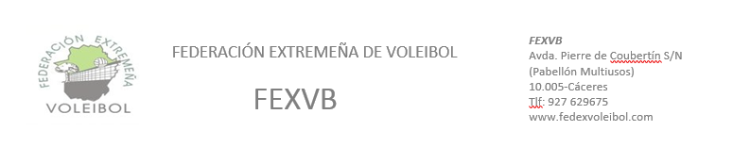

EX08 – HOJA RUTA DE TRANSPORTE
Federación Extremeña de voleibol
Temporada 2023-2024
HOJA DE RUTA
Fecha |  |  |  | Club
Lugar de  salida |  |  |  |  |  | Lugar de destino
Hora de salida |  |  |  |  |  | Hora de llegada
Kms totales
Incidencias
Conductor  Firma  Nombre |  |  |  |  |  | Resp. Equipo  Firma  Nombre

Federación Extremeña de voleibol
Temporada 2023-2024
HOJA DE RUTA
Fecha |  |  |  | Club
Lugar de  salida |  |  |  |  |  | Lugar de destino
Hora de salida |  |  |  |  |  | Hora de llegada
Kms totales
Incidencias
Conductor  Firma  Nombre |  |  |  |  |  | Resp. Equipo  Firma  Nombre

